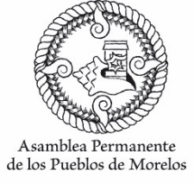
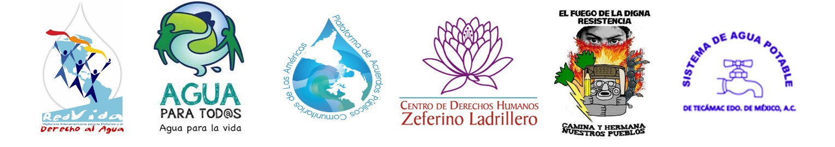

3ra. Etapa del Curso de Capacitación para la Defensa y Gestión Comunitaria del Agua
(La Escuelita del Agua)

Introducción

¡Bienvenidos nuevamente tod@s a esta apasionante aventura! En 2019 iniciamos por 3er. año consecutivo La Escuelita del Agua, pero ahora conformados como Red Regional de Sistemas Comunitarios y Comités por la Defensa del Agua, lo cual representa un paso muy importante para poder defender colectivamente el territorio y el vital líquido ante quienes privatizan y entregan el oro azul a empresas trasnacionales que lo contaminan y desprecian.

En esta ocasión se impartirán más talleres sobre ecología política del agua con un enfoque para desarrollar capacidades oratorias y de redacción de documentos; tendremos un 2do. taller sobre Acceso a la Información Pública Gubernamental enfocado a transparentar las actividades de la CONAGUA; un taller sobre Manejo de Cuencas Hídricas y Acciones para su Conservación; otro sobre la Regulación de los Recursos de Uso Comunitario según el enfoque de la Premio Nobel de Economía 2009 Elinor Ostrom; finalmente, un tercer taller sobre Cloración de Fuentes de Agua, toda vez que la Secretaría de Salud acosa y amenaza con clausurar los pozos comunitarios de agua si no se cumple con esta norma. Quedamos a la espera de otros dos talleres que están por confirmarse y que haremos de su conocimiento en cuanto eso suceda: Curso Práctico de Captación de Agua Pluvial y un uno más sobre Reconocimiento del Territorio por Medio de la Tecnología Geo Satelital.

Deseamos de todo corazón que este proyecto continúe, crezca y en un año no muy lejano tengamos una Red Nacional de Sistemas y Comités por la Defensa del Agua en México. El futuro está en nuestras manos si tenemos la voluntad de incidir en él; que así sea y… ¡adelante compañer@s!

